PresseINFORMATION
Ulm, 15. Februar 2011

Temperaturgeführte Transporte:
„tkv Akademie“ bietet umfangreiches Schulungsprogramm für 2011
Ulmer Transportkälte-Spezialist erweitert Kursangebot für die Branche

IFS Logistic für Lebensmitteltransporte, GMP für Pharmatransporte, neue Verordnungen und immer mehr Kontrollen: Die Anforderungen an temperaturgeführte Transporte steigen von Jahr zu Jahr. Aus diesem Grund gilt für Verlader, Spediteure und Transportunternehmen das Motto des „lebenslangen Lernens“ mehr denn je. Unterstützt werden sie dabei von Spezialisten wie der Ulmer tkv Transport-Kälte-Vertrieb GmbH, auch bekannt unter der Marke Thermo King Süd. Der Dienstleister führt an seinen drei süddeutschen Standorten Ulm, München und Nürnberg seit vielen Jahren Fortbildungen durch und weitet dieses Angebot nun deutlich aus. Unter dem Dach der neu gegründeten „tkv Akademie“ bietet der Transportkälte-Profi der Branche ein ganzheitliches Schulungsprogramm, das alle relevanten Bereiche umfasst. Es reicht von gesetzlichen Grundlagen über wirtschaftliches Know-how im Kühlfahrzeug-Management bis hin zum technischen Kühlmaschinen-Handling. Zielgruppen des ganzjährigen Seminarprogramms sind neben Technikern und Berufskraftfahrern insbesondere Fuhrparkleiter und Qualitätsmanager sowie Geschäftsführer und Firmeninhaber. Denn letztere tragen oftmals die Gesamtverantwortung für das reibungslose Funktionieren der Transport-Prozesse. Dies betrifft besonders die Fahrzeughygiene und das Einhalten der Kühlkette. Die tkv Akademie unterstützt Fuhrparkverantwortliche bei der gesetzeskonformen Organisation, beginnend bei der Prozessbeschreibung und -kontrolle, über die Gefahrenanalyse nach HACCP bis hin zur Dokumentation und der Auditierung, beispielsweise nach IFS-Logistic-Standard. Das Schulungsprogramm der tkv Akademie ist im Internet unter www.thermoking-sued.de abrufbar – innerhalb der Rubrik „Service“ unter dem Punkt „Schulung“.

Noch vor Beginn der Hauptsaison für temperaturgeführte Transporte können sich Unternehmen der relevanten Branchen mit der tkv Akademie auf die „heiße Phase“ des Geschäftsjahres vorbereiten. Die Termine im Frühjahr 2011 decken alle drei Bereiche Gesetze, Wirtschaft und Technik ab und können an allen drei Standorten von tkv gebucht werden. Der Anmeldeschluss ist 5 Werktage vor dem jeweiligen Seminartermin.

Themenblock „Gesetzliche Grundlagen“
Unter dem Titel „Gesetzeskonform unterwegs“ gibt der Transportkälte-Dienstleister einen umfassenden Überblick über die aktuellen europäischen Verordnungen: 15.3. Ulm, 18.4. München, 30.5. Nürnberg. An den gleichen Terminen und Orten steht unter dem Motto „im Markt behaupten“ das Thema Flottenmanagement auf dem Programm – inklusive Transportüberwachung und Pharmatranporte nach GMP. Das Lebensmittelrecht beleuchten die Experten unter dem Titel „mit tkv durch den Dschungel der Lebensmittelverordnungen“: 11.3. Ulm,18.3. München, 25.3. Nürnberg. Auch der Themenkomplex Lebensmittelhygiene für Fuhrparkleiter und Qualitätsmanager wird in der tkv Akademie ausführlich behandelt, und zwar am 1.4. in Ulm, am 8.4. in München und am 6.5. in Nürnberg. Lebensmittelhygiene für Kraftfahrer steht ebenso auf dem Programm: am 12.3. in Ulm, am 19.3. in München und am 26.3. in Nürnberg.

Themenblock „Wirtschaftliche Grundlagen“
Im Bereich „Wirtschaftliche Grundlagen“ richten sich die Seminare der tkv Akademie nicht nur, aber vor allem an Fuhrparkleiter und Geschäftsführer. Diese Führungskräfte können sich am 3.5. in Ulm, am 17.5. in München und am 24.5. in Nürnberg zum Thema Kühlfahrzeugmanagement informieren. Die gekonnte Temperaturführung im täglichen Einsatz steht im Frühjahr und Frühsommer ebenfalls auf dem Programm: am 2.4. in Ulm, am 9.4. in München sowie am 7.5. in Nürnberg. Unternehmen, die am IFS-Logistic Standard interessiert sind, können sich am 17.3. in Ulm informieren sowie ab Sommer wieder an allen Standorten.

Themenblock „Technische Grundlagen“
Reibungslos funktionierende Technik ist die Basis für temperaturgeführte Transporte. Die tkv Akademie vemittelt den in diesem Bereich vor allem Technikern und Kraftfahrern das notwendige aktuelle Transportkälte-Know-how für die Alltagspraxis. „Auf Du und Du mit der Sattel-Kühlmaschine“ heißt es am 12.3. in Ulm, am 19.3. in München und am 26.3. in Nürnberg. LKW-Kühlmaschinen werden am 2.4. in Ulm, am 9.4. in München und 7.5. in Nürnberg behandelt. Seminare zu Mehrkammer-Kühlmaschinen und Nebenantriebs-Kühlmaschinen werden auf Anfrage organisiert. Mit dem Thema „Temperaturaufzeichnungen“ werden nicht nur Techniker, sondern auch Fuhrparkleiter und Qualitätsmanager adressiert: 4.5. Ulm, 18.5. München, 25.5. Nürnberg.

Das Schulungsporgramm der tkv Akademie können Sie unter www.thermoking-sued.de einsehen und als PDF herunterladen – innerhalb der Rubrik „Service“ und dort unter „Schulung“.

Übersicht Seminare tkv Akademie – Frühjahr 2011 (weitere Termine im Sommer/Herbst)
Titel | Datum und tkv-Niederlassung | Preis zzgl. MwSt.
Gesetzeskonform unterwegs | 15.3. Ulm, 18.4. München, 30.5. Nürnberg | 195.- Euro
Im Markt behaupten – Gesetze und Kosten im Griff | 15.3. Ulm, 18.4. München, 30.5. Nürnberg | 145,- Euro
Lebensmittelverordnungen | 11.3. Ulm, 18.3. München, 25.3. Nürnberg | 265.- Euro
Lebensmittelhygiene für Fuhrparkleiter und Qualitätsmanager | 1.4. Ulm, 8.4. München, 6.5. Nürnberg | 135.- Euro
Lebensmittelhygiene für Kraftfahrer | 12.3. Ulm,19.3. München, 26.3. Nürnberg | 95.- Euro
Modernes Kühlfahrzeug-Management | 3.5. Ulm, 17.5. München, 24.5. Nürnberg | 395.- Euro
Temperaturführung | 2.4. Ulm, 9.4. München, 7.5. Nürnberg | 95.- Euro
IFS-Logistic-Standard | 17.3. Ulm | 295.- Euro
LKW-Kühlmaschine | 2.4. Ulm, 9.4. München, 7.5. Nürnberg | 135.- Euro
Sattel-Kühlmaschine | 12.3. Ulm, 19.3. München, 26.3. Nürnberg | 135.- Euro
Temperaturaufzeichungen | 4.5. Ulm, 18.5. München, 25.5. Nürnberg | 295.- Euro

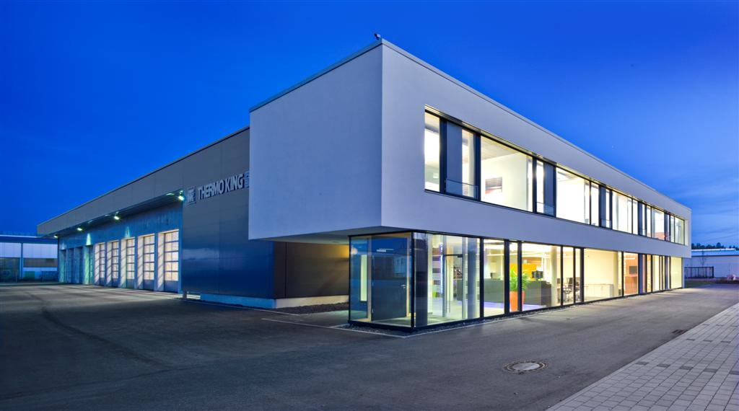

Die „tkv Akademie“ wird an allen drei Standorten der tkv angeboten –
im Bild die Niederlassung in Nürnberg

Druckfähiges Bildmaterial zu dieser Presseinformation steht für Sie unter www.press-n-relations.de unterhalb der dort veröffentlichten Meldung zum Download bereit.

Weitere Informationen:  tkv Transport-Kälte-Vertrieb GmbH – Thermo King Süd  Herwig Kiesling, Geschäftsführer  Achim Bundschuh, Geschäftsführer  Himmelweiler 9 – 89081 Ulm-Nord  Telefon: 0731-96643-0  Telefax: 0731-96643-40  info@thermoking-sued.de  www.thermoking-sued.de | Pressearbeit:  Press’n’Relations GmbH  Bruno Lukas  Magirusstraße 33 - 89077 Ulm  Telefon: 0731-9628717  Telefax: 0731-9628797  blu@press-n-relations.de  www.press-n-relations.de

Über tkv Transport-Kälte-Vertrieb GmbH – Thermo King Süd
Die tkv Transport-Kälte-Vertrieb GmbH steht hinter der Marke Thermo King Süd und wurde 1971 in Ulm gegründet. Als Transportkälte-Spezialist und autorisierter Thermo King-Händler vertreibt tkv hochwertige Transportkühlaggregate und Klimaanlagen für Nutzfahrzeuge. Darüber hinaus bietet das Unternehmen mit 96 Mitarbeitern an drei Standorten in Ulm, München und Nürnberg ein breites Spektrum an Dienstleistungen rund um die Transportkühlung an. Mit den drei Niederlassungen und derzeit 13 mobilen Service-Fahrzeugen deckt Thermo King Süd den gesamten süddeutschen Raum ab und zählt hier zu den führenden Dienstleistern.

